**Pressemeldung Nr. 02**

**KW 34/2024**

**Erfolgreicher Launch des Arctic Weather Satellite (AWS)**

**München, August 2024 -** MACCON freut sich, bekannt zu geben, dass der Arctic Weather Satellite (AWS) am 16. August 2024 erfolgreich an Bord einer SpaceX Falcon 9-Rakete gelaunched wurde.

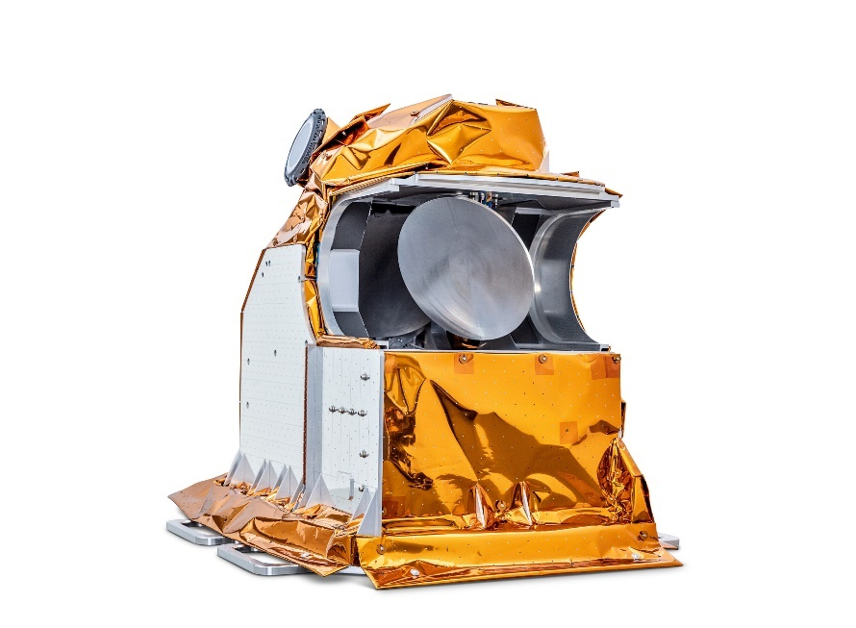

Abbildung 1 Mikrowellenradiometer entwickelt von AAC Omnisys, das Temperatur- und Feuchtigkeitsmessungen der atmosphärischen Schichten ermöglichen wird. Den Antrieb für den Mechanismus des rotierenden Hauptreflektors liefert das Unternehmen MACCON. Quelle: AAC Clyde https://www.aac-clyde.space/case-studies/esa-arctic-weather-satellite

Die AWS-Mission der Europäische Weltraumorganisation (ESA) wird eine globale Erdabdeckung bieten, um Nowcasting und numerische Wettermodelle zu verbessern. Mit einem lateral Mikrowellenradiometer ausgestattet, liefert die Mission Messungen der atmosphärischen Feuchtigkeit und Temperatur.

Der AWS ist ein Mikrowellen-Sounder, der unter der Finanzierung der ESA von OHB Sweden entwickelt wurde. AAC Omnisys (Omnisys Instruments AB) ist Hauptverantwortlich für das Instrument und zuständig für die Entwicklung eines Mikrowellenradiometers mit 19 Frequenzkanälen. Das Radiometer ist in drei Heterodyn-Mikrowellenempfänger und einen Direktdetektor unterteilt.

MACCON liefert dabei an AAC Omnisys den Motor für den Mechanismus, zur Bewegung des rotierenden Hauptreflektors des Mikrowellenradiometers. Der Abtastmechanismus mit überdimensionierten Wicklungen und redundanten Encodern sorgt für eine konstante Drehgeschwindigkeit von etwa 0,8 Hz. Dies ergibt Scanwinkel zwischen ±60° von NADIR.

Das Konsortium umfasst 31 Unternehmen aus 12 ESA-Mitgliedstaaten. Eine Inbetriebnahmephase wird stattfinden, sobald der Satellit seine Umlaufbahn erreicht hat, um radiometrische und in-orbit Ausrichtungsüberprüfungen durchzuführen.Die aktuelle Presseinformation und das Pressebild von MACCON finden Sie ebenfalls zum Download unter: [www.maccon.de](http://www.maccon.de/)

Wir freuen uns über eine entsprechende Veröffentlichung in einer Ihrer nächsten Ausgaben (Print/Online/Newsletter). Gerne stehen wir Ihnen für Rückfragen sowie für weitere Beiträge zur Verfügung.

**Presse Kontakt MACCON:**

Lisa Pfitzner

Telefon: +49-89-651220-11

Email:

***Über MACCON:***

*MACCON ist ein technisch führender Anbieter von anspruchsvollen elektrischen Antriebslösungen in der Leistungsklasse 1W bis über 100kW. Seit Firmengründung im Jahre 1982 sind wir international tätig. Unsere Standardprodukte wie Motoren, Controller und Sensoren decken die meisten antriebstechnischen Aufgaben ab. Wir ergänzen dieses umfassende Angebot an Standardprodukten mit eigenen Entwicklungen, gestützt durch CAE-Software-Tools. Damit können wir kundenspezifische Antriebsprodukte entwickeln und fertigen. Wir arbeiten eng mit unseren Kunden auf „Engineer to Engineer“-Ebene, um die technisch und wirtschaftlich beste Lösung für jede neue Antriebsaufgabe zu realisieren.*